** Open API 엑셀 설정 가이드**

**1. OCX 레지스트리 등록**

당사의 Open API 사용을 위해서는 API컨포넌트의 OCX 레지스트리 등록이 반드시 필요합니다.

레지스트리 등록은 3가지 방법으로 가능합니다.

방법1 . 배치파일 실행

예제 엑셀파일을 열어 아래 보시는 것처럼 HFCommAgent.dll파일 경로 입력 후 'OCX등록' 버튼을 눌러주시면 됩니다.

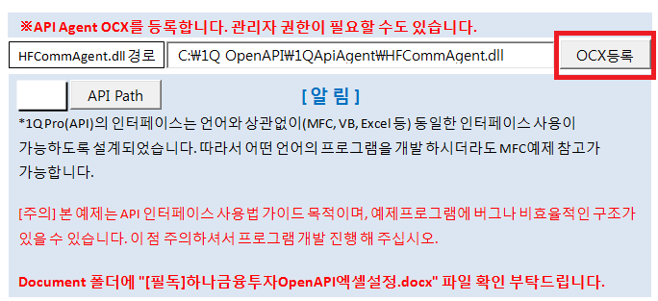

방법2 . 배치파일 실행

"C:\1Q OpenAPI\1QApiAgent" 경로에서 regHFCommAgent.bat 실행

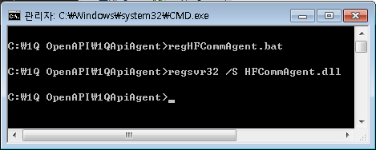

방법3. regsvr32 명령어 직접 실행

"regsvr32 /S HFCommAgent.dll" 명령어를 직접 실행 ocx 레지스트리 등록을 합니다.

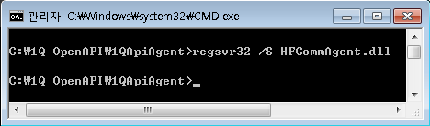

**2. Microsoft Office Excel "개발 도구" 탭 표시**

1. Excel 옵션(I)

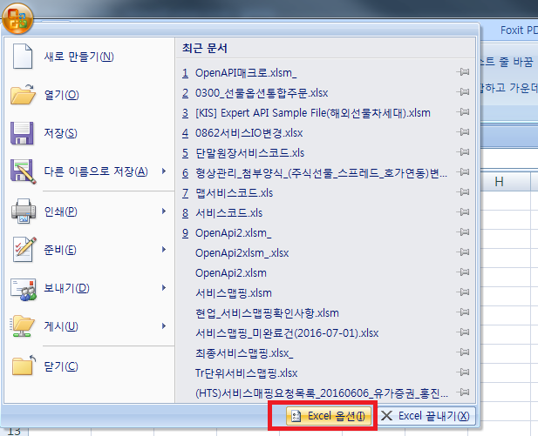

2. 기본 설정에서 "리본 메뉴에 개발 도구 탭 표시"항목을 체크한다.

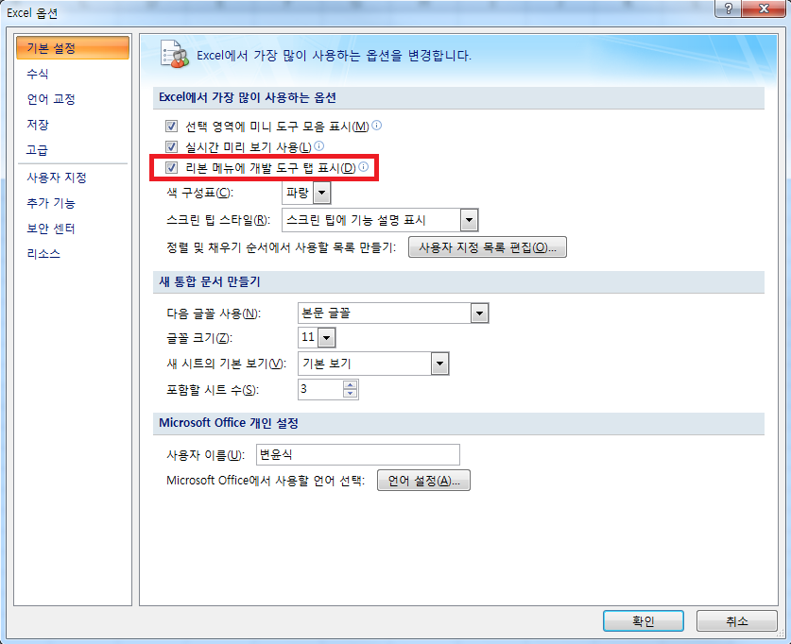

3. 아래와 같이 '개발 도구' 탭이 추가된다.

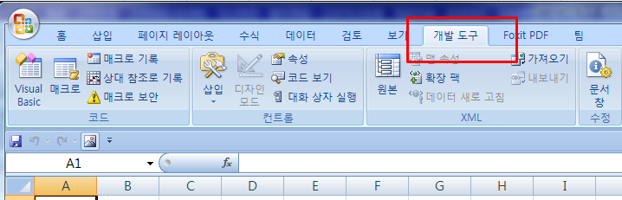

**3. Microsoft Office Excel "API Agent 컨트롤" 추가**

**<주의> 저희가 제공한 예제에는 이미 "API Agent 컨트롤" 이 추가되어 있습니다.**

**따라서 컨트롤 추가가 필요하지 않습니다.**

1. 기타 컨트롤 선택

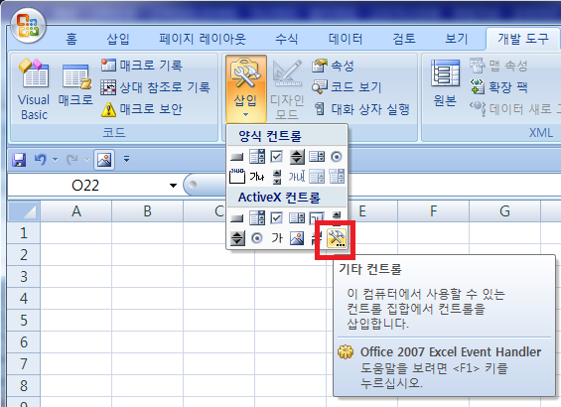

2. "사용자 지정 등록(R)" 선택

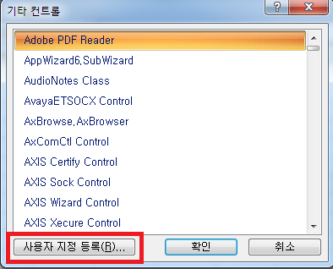

3. "C:\1Q OpenAPI\1QApiAgent\HFCommAgent.dll" 선택

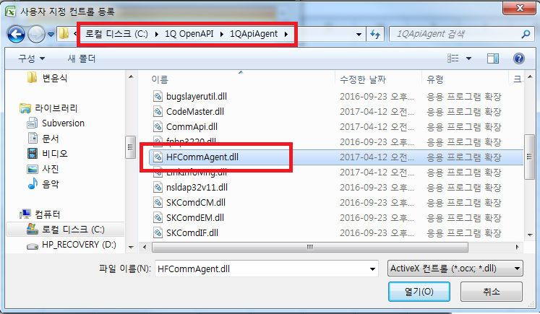

4. "HFCommAgent Control" 선택

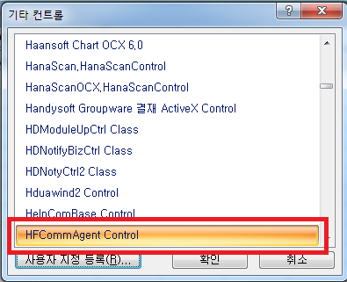

5. Sheet에 컨트롤 배치

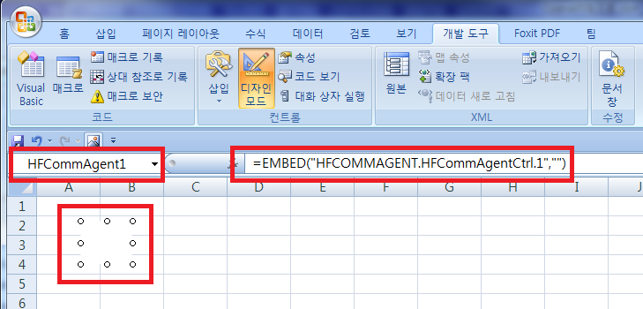

**4. Microsoft Office Excel 'Microsoft Visual Basic' 툴 열기**

'Microsoft Visual Basic'을 실행하는 방법은 단축키 "Alt + F11"로 여는 방법과 "개발 도구" 탭에서 'Visual Basic'을 클릭하여 여는 방법이 있습니다.

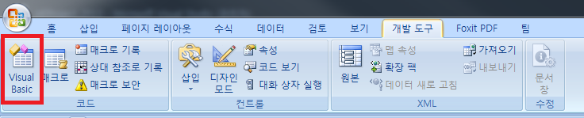

**5. Microsoft Office Excel API Agent 변수 선언 요구 설정**

변수 선언 요구를 체크하면 VBA스크립트에 'Option Explitcit' 명령어가 포함되게 되어 변수 선언을 반드시 해야지 오류가 발생하지 않게 됩니다. 디버깅 시간 소요를 줄일 수 있는 효과를 얻게 됩니다.

1. Visual Basic Editor : 도구 -> 옵션

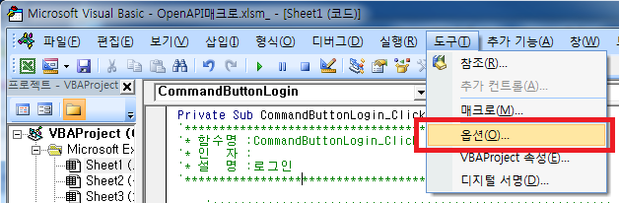

2. 옵션 편집기에서 "변수 선언 요구(R)" 선택

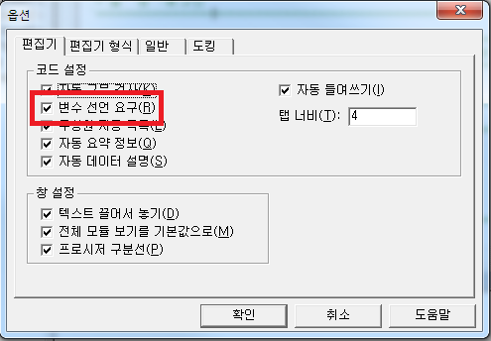

**부록-1. 엑셀API 예제 파일 오픈 시 주의 사항**

1. "**C:\1Q OpenAPI\1QApiAgent**" Open API 에이전트가 설치된 위치에서 "**regHFCommAgent.bat**" 배치파일을 실행하여 **레지스트리에 반드시 등록해야합니다.**

2. 예제 파일 실행 시 보안 경고에서 '옵션...'을 클릭합니다.

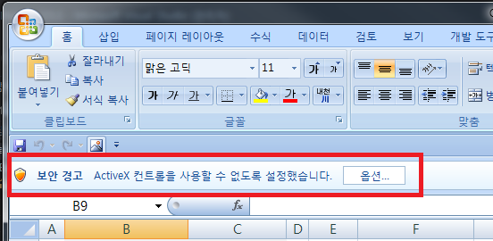

2. '이 콘텐츠 사용(E)'을 선택 후 '확인' 버튼을 누릅니다.

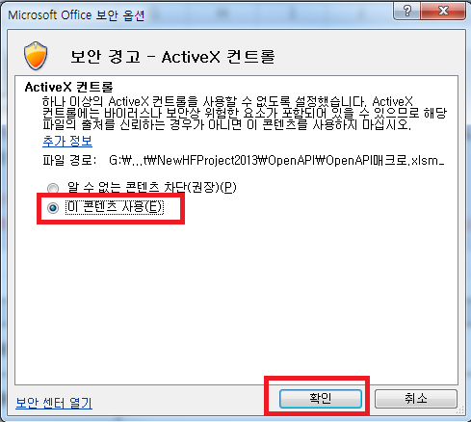

**부록-2. Common Controls 누락 오류 대응 방법**

아래와 같이 오류가 발생하는 경우 MSCOMCTL.OCX 참조에 새로 추가합니다.

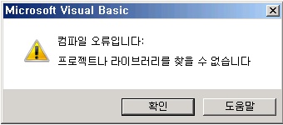

1. 도구 -> 참조(R)

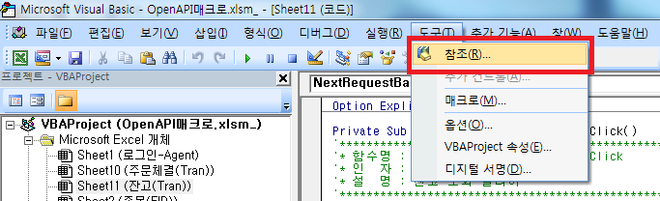

2. 찾아보기 클릭

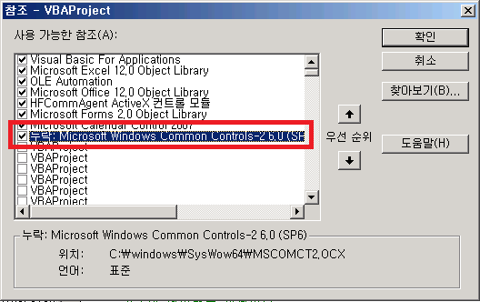

3. C:\Windows\System32 경로에서 MSCOMCTL.OCX 파일 선택

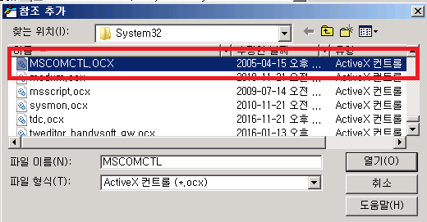

4. 기존의 누락된 참조는 체크를 해제하고 새로 추가된 Microsoft Windows Common Controls 6.0(SP6)을 체크 선택

